РЕСПУБЛИКА КАРЕЛИЯ

МУНИЦИПАЛЬНОЕ ОБРАЗОВАНИЕ

«РЕБОЛЬСКОЕ СЕЛЬСКОЕ ПОСЕЛЕНИЕ»
ГЛАВА РЕБОЛЬСКОГО СЕЛЬСКОГО ПОСЕЛЕНИЯ

ПОСТАНОВЛЕНИЕ

от " 7" сентября 2021 года № 26.1

Об утверждении отчета об исполнении
бюджета муниципального образования
«Ребольское сельское поселение»
за 1 полугодие 2021 года

В соответствии со ст. 264.2 Бюджетного кодекса РФ и руководствуясь Уставом муниципального образования «Ребольское сельское поселение» ПОСТАНОВЛЯЮ:

1. Утвердить отчет об исполнении бюджета муниципального образования «Ребольское сельское поселение» за 1 полугодие 2021 года по доходам в сумме 1751,5тыс. руб., по расходам в сумме 1314,1 тыс. руб., с профицитом бюджета 437,3тыс. руб.
2. Утвердить:
- показатели доходов бюджета муниципального образования «Ребольское сельское поселение» за 1 полугодие 2021 года по кодам классификации доходов бюджета, по кодам видов доходов, подвидов доходов бюджета согласно приложению № 1 к настоящему постановлению;
- показатели расходов бюджета муниципального образования «Ребольское сельское поселение» за 1 полугодие 2021 года по разделам и подразделам классификации расходов бюджета согласно приложению № 2 к настоящему постановлению;
- показатели источников финансирования дефицита бюджета муниципального образования «Ребольское сельское поселение» за 1 полугодие 2021 года по кодам классификации источников финансирования дефицита бюджета, по кодам групп, подгрупп, статей, видов источников финансирования дефицита бюджета согласно приложению № 3 к настоящему постановлению;
3. Настоящее Постановление вступает в силу со дня его официального опубликования (обнародования).

Глава Ребольского сельского поселения М.А. Седлецкая
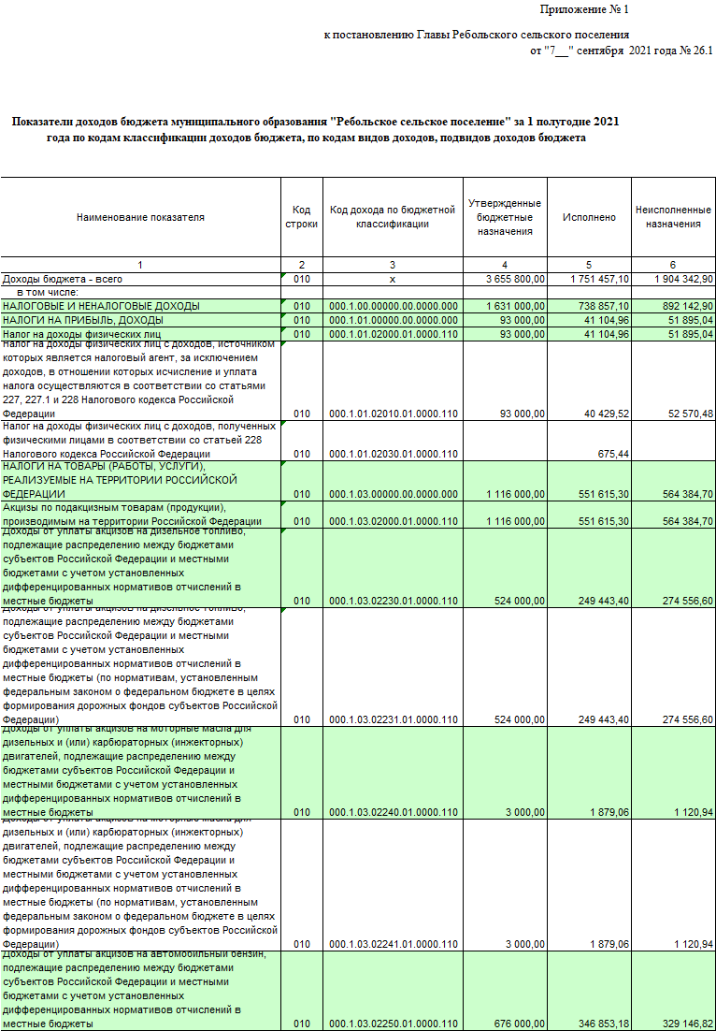

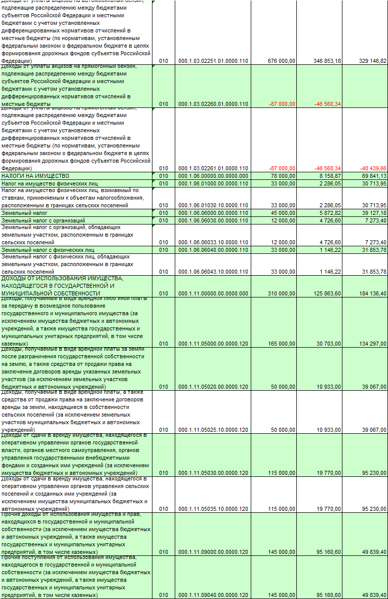
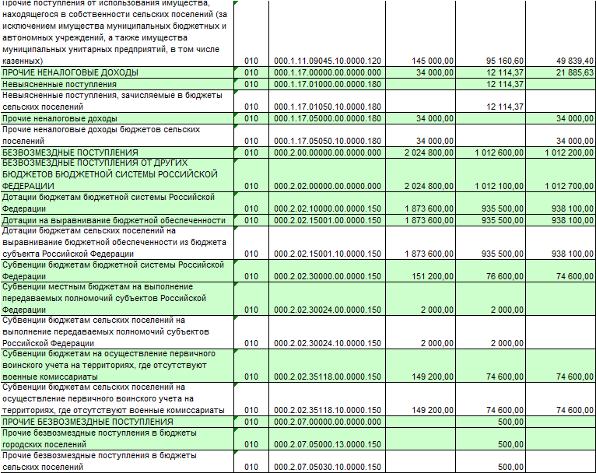

 |  |  |  | Приложение № 2
 | к постановлению Главы Ребольского сельского поселения
 |  | от "7__" сентября 2021 года № 26.1
Показатели расходов бюджета муниципального образования "Ребольское сельское поселение" за 1 полугодие 2021года по разделам и подразделам классификации расходов бюджета
Наименование показателя | Код строки | Код расхода по бюджетной классификации | Утвержденные бюджетные назначения | Исполнено | Неисполненные назначения
1 | 2 | 3 | 4 | 5 | 6
Расходы бюджета - всего | 200 | х | 3 655 800,00 | 1 314 115,11 | 2 341 684,89
в том числе:
Администрация Ребольского сельского поселения | 200 | 005.0000.0000000000.000 | 3 655 800,00 | 1 314 115,11 | 2 341 684,89
ОБЩЕГОСУДАРСТВЕННЫЕ ВОПРОСЫ | 200 | 005.0100.0000000000.000 | 2 260 600,00 | 871 315,50 | 1 389 284,50
Функционирование высшего должностного лица субъекта Российской Федерации и муниципального образования | 200 | 005.0102.0000000000.000 | 846 000,00 | 345 893,93 | 500 106,07
Неуказанная целевая статья | 200 | 005.0102.0000000000.000 | 846 000,00 | 345 893,93 | 500 106,07
Глава муниципального образования | 200 | 005.0102.0000012030.000 | 846 000,00 | 345 893,93 | 500 106,07
Фонд оплаты труда государственных (муниципальных) органов | 200 | 005.0102.0000012030.121 | 650 000,00 | 271 462,30 | 378 537,70
Взносы по обязательному социальному страхованию на выплаты денежного содержания и иные выплаты работникам государственных (муниципальных) органов | 200 | 005.0102.0000012030.129 | 196 000,00 | 74 431,63 | 121 568,37
Функционирование Правительства Российской Федерации, высших исполнительных органов государственной власти субъектов Российской Федерации, местных администраций | 200 | 005.0104.0000000000.000 | 894 000,00 | 419 038,87 | 474 961,13
Неуказанная целевая статья | 200 | 005.0104.0000000000.000 | 892 000,00 | 419 038,87 | 472 961,13
Центральный аппарат | 200 | 005.0104.0000012040.000 | 892 000,00 | 419 038,87 | 472 961,13
Фонд оплаты труда государственных (муниципальных) органов | 200 | 005.0104.0000012040.121 | 520 000,00 | 222 719,94 | 297 280,06
Иные выплаты персоналу государственных (муниципальных) органов, за исключением фонда оплаты труда | 200 | 005.0104.0000012040.122 | 10 000,00 |  | 10 000,00
Взносы по обязательному социальному страхованию на выплаты денежного содержания и иные выплаты работникам государственных (муниципальных) органов | 200 | 005.0104.0000012040.129 | 157 000,00 | 61 050,45 | 95 949,55
Закупка товаров, работ, услуг в сфере информационно-коммуникационных технологий | 200 | 005.0104.0000012040.242 | 75 000,00 | 18 052,27 | 56 947,73
Прочая закупка товаров, работ и услуг | 200 | 005.0104.0000012040.244 | 122 000,00 | 114 228,78 | 7 771,22
Уплата прочих налогов, сборов | 200 | 005.0104.0000012040.852 | 4 000,00 |  | 4 000,00
Уплата иных платежей | 200 | 005.0104.0000012040.853 | 4 000,00 | 2 987,43 | 1 012,57
Осуществление государственных полномочий Республики Карелия по созданию и обеспечению деятельности административных комиссий и определению перечня должностных лиц, уполномоченных составлять протоколы об административных правонарушениях | 200 | 005.0104.1400042140.000 | 2 000,00 |  | 2 000,00
Прочая закупка товаров, работ и услуг | 200 | 005.0104.1400042140.244 | 2 000,00 |  | 2 000,00
Резервные фонды | 200 | 005.0111.0000000000.000 | 5 000,00 |  | 5 000,00
Неуказанная целевая статья | 200 | 005.0111.0000000000.000 | 5 000,00 |  | 5 000,00
Резервные фонды местных администраций | 200 | 005.0111.0000070050.000 | 5 000,00 |  | 5 000,00
Резервные средства | 200 | 005.0111.0000070050.870 | 5 000,00 |  | 5 000,00
Другие общегосударственные вопросы | 200 | 005.0113.0000000000.000 | 515 600,00 | 106 382,70 | 409 217,30
Неуказанная целевая статья | 200 | 005.0113.0000000000.000 | 515 600,00 | 106 382,70 | 409 217,30
Выполнение других обязательств государства | 200 | 005.0113.0000019230.000 | 515 600,00 | 106 382,70 | 409 217,30
Прочая закупка товаров, работ и услуг | 200 | 005.0113.0000019230.244 | 515 600,00 | 106 382,70 | 409 217,30
НАЦИОНАЛЬНАЯ ОБОРОНА | 200 | 005.0200.0000000000.000 | 149 200,00 | 60 550,62 | 88 649,38
Мобилизационная и вневойсковая подготовка | 200 | 005.0203.0000000000.000 | 149 200,00 | 60 550,62 | 88 649,38
Осуществление передаваемых полномочий Российской Федерации по первичному воинскому учету на территориях, где отсутствуют военные комиссариаты | 200 | 005.0203.3000051180.000 | 149 200,00 | 60 550,62 | 88 649,38
Фонд оплаты труда государственных (муниципальных) органов | 200 | 005.0203.3000051180.121 | 110 000,00 | 46 737,80 | 63 262,20
- Взносы по обязательному социальному страхованию на выплаты денежного содержания и иные выплаты работникам государственных (муниципальных) органов | 200 | 005.0203.3000051180.129 | 34 000,00 | 13 812,82 | 20 187,18
Прочая закупка товаров, работ и услуг | 200 | 005.0203.3000051180.244 | 5 200,00 |  | 5 200,00
НАЦИОНАЛЬНАЯ БЕЗОПАСНОСТЬ И ПРАВООХРАНИТЕЛЬНАЯ ДЕЯТЕЛЬНОСТЬ | 200 | 005.0300.0000000000.000 | 5 000,00 |  | 5 000,00
Обеспечение пожарной безопасности | 200 | 005.0310.0000000000.000 | 5 000,00 |  | 5 000,00
Неуказанная целевая статья | 200 | 005.0310.0000000000.000 | 5 000,00 |  | 5 000,00
Прочие мероприятия по благоустройству городских округов и поселений | 200 | 005.0310.0000016050.000 | 5 000,00 |  | 5 000,00
Прочая закупка товаров, работ и услуг | 200 | 005.0310.0000016050.244 | 5 000,00 |  | 5 000,00
НАЦИОНАЛЬНАЯ ЭКОНОМИКА | 200 | 005.0400.0000000000.000 | 1 116 000,00 | 333 347,74 | 782 652,26
Дорожное хозяйство (дорожные фонды) | 200 | 005.0409.0000000000.000 | 1 116 000,00 | 333 347,74 | 782 652,26

